Урок математики в 6 а классе
Тема: Графики
Цель: Учащиеся должны уметь находить значения зависимых параметров по одному известному, описывать некоторые свойства зависимостей по графику (максимальное значение, промежуток роста величины), иметь представление о сферах применения графиков жизни человека.
Задачи:
- Познакомить с некоторыми сферами применения графиков в деятельности человека
- Через решение задач создать инструкцию для чтения графиков, научить использовать эту инструкцию для чтения графиков

Ход урока
Математики используют различные языки для описания явлений, процессов происходящих в жизни. С некоторыми из этих языков мы познакомились. Что это за языки?
(Например, язык дробей, язык уравнений, язык геометрических фигур.)
Сегодня мы познакомимся, еще с одним видом математического языка. А это слово Вы через 3 минуты сами найдете.
Реши примеры, из букв составь тему нашего урока.
Найти процентное отношение чисел и величин:

80 % | 6 % | 6,25 % | 20 % | 500 % | 275 %

180 метров к 3 км | Р
77 к 28 | К
0,34 к 1,7 | Ф
1,6 к 16/3 | У
9 к 25 | С
4 к 5 | Г
3 часа к 2 суткам | А
15 к 3 | И

Что же такое график?
(Линия на координатной плоскости, характеризующая зависимость между двумя параметрами.)
А зачем понадобился ещё язык графиков?
(Чтобы наглядно представлять информацию.)
Действительно, давайте познакомимся с некоторыми областями применения графиков.

Презентация
№ | сфера деятельности человека | зависимость между …
 | медицина | силой сердечного сокращения и временем
 | биржа | курс валют
 | э/энергетика | количеством э/энергии и временем
 | радиотехника | силой тока, напряжением тока и временем
 | физика | временем и расстоянием
 | экология | рост производства и выброс вредных веществ
 | демография | количеством населения и временем
 | метеорология | температурой и временем в течение месяца

Это лишь некоторые области применения графиков. Насколько важно уметь читать информацию с графика?
(Примерный вывод: Чтобы быть грамотным человеком необходимо уметь читать графики, так же как знать таблицу умножения.)
Поэтому сегодня перед нами стоит задача: научиться читать графики.
Я предлагаю вам рассмотреть график и ответить на вопросы по этому графику. (торопливые ученики начинают отвечать на вопросы)
Почему это невозможно сделать?
(Ученики определяют, что по оси ординат имеется несоответствие единичных отрезков: от 0 до 1 две клеточки, от 1 до 2 одна клеточка;)
Выработаем правила чтения графиков.
Прежде чем приступить к чтению графика необходимо ответить на вопросы:
1. Зависимость между какими параметрами рассматривается в задаче?
2. Какая единица измерения величины соответствует единичному отрезку на каждой оси?

Задача 1 Слайд 12 На каждой парте имеется материал в распечатанном виде с графиками и таблицами см приложение.
Для исследования свойств сплава его несколько раз нагревали, а затем остужали. На рисунке представлен график изменения температуры сплава от времени. Ответьте на вопросы:
Какой была температура сплава через 1 час после начала испытаний? Через 5 часов? Через 8 часов?
До какой максимальной температуры нагревали сплав?
До какой минимальной температуры остужали сплав?
Сколько раз нагревали сплав?

Зависимость между какими параметрами рассматривается в задаче?
(рассматривается зависимость температуры сплава от времени)
Какая единица измерения величины соответствует единичному отрезку на каждой оси?
( По оси абсцисс на 1 единичный отрезок соответствует 1 часу, по оси ординат 1 единичный отрезок соответствует 100⁰С)
Будем отвечать на вопросы, и заполнять таблицу. В процессе просмотра анимации на слайде и комментария учителя дети знакомятся с порядком чтения графика. Появление анимационных эффектов регулируется учителем – по щелчку.
Решить задачи

Задача 2 Слайд 13
Постарайтесь самостоятельно заполнить таблицу и ответить на вопросы задачи:
График показывает, как менялась температура воздуха в течение суток. Используя график, ответьте на вопросы и заполните таблицы:
а)
t,ч | 6 ч | 14 ч | 7 ч | 20 ч
Т, С⁰
б)
Т, С⁰ | -6⁰ | -2⁰ | 0⁰ | 6⁰ | 7⁰
t,ч

в) Какая температура была максимальной в этот день?
г) Когда в течение суток температура повышалась?
д) Когда в течение суток температура была положительной?

А теперь попробуем сами построить график. Зависимость стоимости покупки от количества купленных тетрадей.
n | 5 | 10 | 15 | 20 | 25
S | 10 | 20 | 30 | 40 | 50

Представьте на уроке физкультуры вы метаете мяч, как будет выглядеть график полета мяча, между какими величинами будет зависимость (время и высота), давайте построим этот график.

На протяжении послеоперационнго периода у больного через каждый час измерялм температуру и показания заносили в таблицу
t,ч | 11 | 12 | 13 | 14 | 15 | 16 | 17 | 18 | 19
T, ч | 38.5 | 38.7 | 39 | 38.8 | 38.7 | 38.5 | 38.2 | 38 | 37.5

По одной оси отложить значение времени, по другой температуру тела (0,1 С – 1 клетка, 1 ч – 1 клетка)
Условный ноль t=10 ч, T= 37,5

Итог урока: учитель предлагает назвать ключевые слова урока. Например, ученики называют: график, применение графиков, максимальная температура и т. д. Учитель записывает слова на доске и просит учеников объяснить, что они означают.

Приложение:

Значение слова "график" -
"Толковый словарь", автор ЕФРЕМОВА Татьяна Фёдоровна:
1) Диаграмма, чертеж и т.п., изображающие с помощью линий количественные
показатели развития, состояния чего-либо.
2) а) План работ с точными показателями норм и срока исполнения чего-либо.
б) План чего-либо, предусматривающий порядок, последовательность и т.п.
3) Художник, работающий в области графики
Графики - графический способ представления информации.

График - А. Изображение в виде кривой изменения функции при изменении аргумента для математической, физической или другой зависимости.
Б. Таблица, расписание последовательности выполнения событий, действий.

График [graphikos начертательный] - чертеж, применяемый для наглядного выражения количественной зависимости разного рода явлений и связанных с ними процессов.
График 1

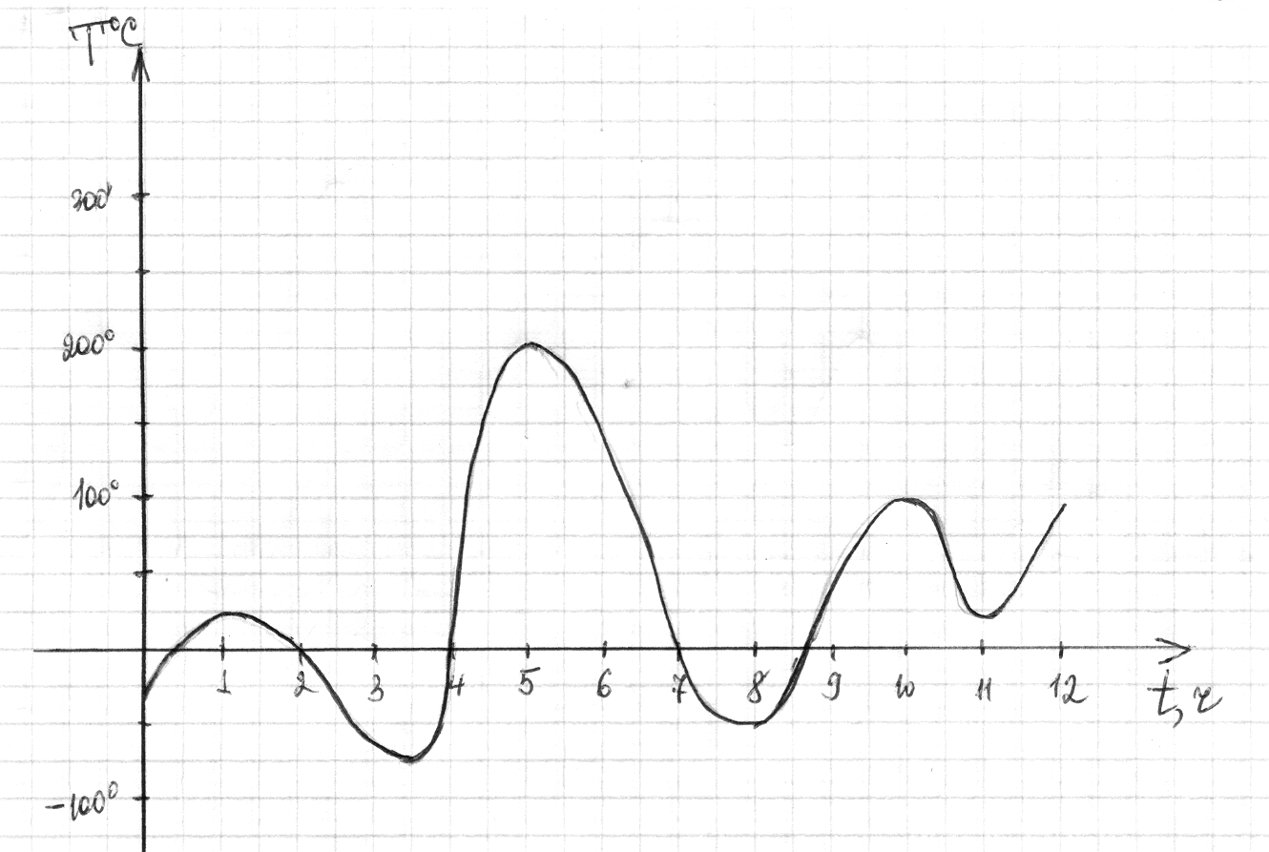
Для исследования свойств сплава его несколько раз нагревали, а затем остужали. На рисунке представлен график изменения температуры сплава от времени. Ответьте на вопросы:
Какой была температура сплава через 1 час после начала испытаний? Через 5 часов? Через 8 часов?
До какой максимальной температуры нагревали сплав?
До какой минимальной температуры остужали сплав?
Сколько раз нагревали сплав?

t, ч | 1 ч | 5 ч | 8 ч
T,С^{о}

T,С^{о} | 100⁰ | 150⁰
t, ч

График 2

График показывает, как менялась температура воздуха в течение суток. Используя график, ответьте на вопросы и заполните таблицы:
t,ч | 6 ч | 14 ч | 7 ч | 20 ч
Т, С⁰

Т, С⁰ | -6⁰ | -2⁰ | 0⁰ | 6⁰ | 7⁰
t,ч

в) Какая температура была максимальной в этот день?
г) Когда в течение суток температура повышалась?
д) Когда в течение суток температура была положительной?

